

**BỘ CÔNG THƯƠNG**

**TRƯỜNG ĐẠI HỌC CÔNG NGHIỆP TP HỒ CHÍ MINH**

----------------------

**Khoa: Công Nghệ Thông Tin**



**LAB REPORT**

Student’s Name : Dương Hoàng Lan Anh

Class Code : 422000394912

Subject : Hệ Thống Máy Tính

Instructor : Trần Thị Minh Khoa

Faculty : Công Nghệ Thông Tin

Completed Date : 25/04/2022

**NHẬN XÉT CỦA GIÁO VIÊN HƯỚNG DẪN**

**Điểm lab report:**

**BÀI LÀM LAB 9**

**QUẢN LÝ THIẾT BỊ TRONG WINDOWS/LINUX**

**Bài 1: Xem thông tin về các driver**

❖ Xem thông tin về các driver đã cài đặt trong hệ thống, dùng lệnh **driverquery**

Sử dụng lệnh **driverquery**: Bật gõ lệnh **driverquery**, màn hình sẽ hiện ra cho ta tất cả thông tin của tất cả các driver đã được cài đặt trong máy tính

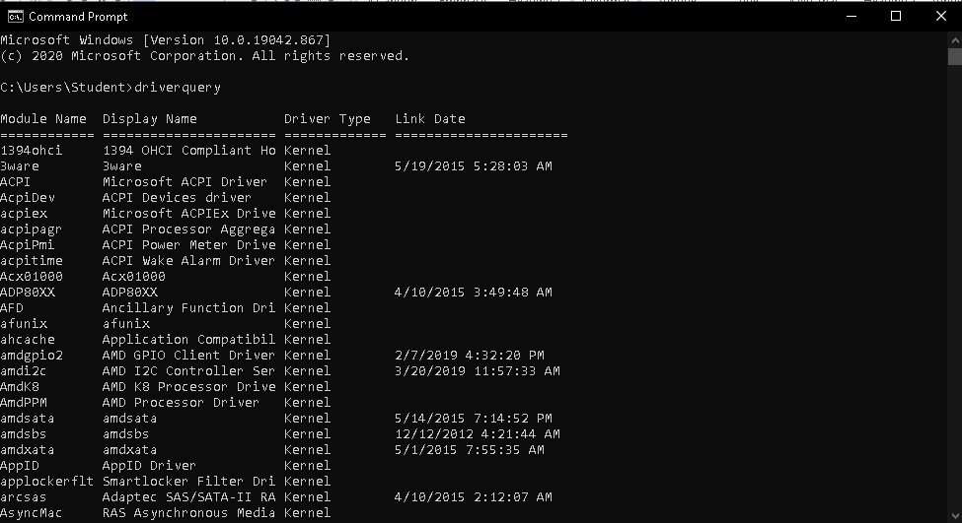

❖ Thực thi lệnh **driverquery** và đưa kết xuất của lệnh vào file

Sử dụng lệnh **C:\drvlist.csv driverquery /v /fo csv > C:\drvlist.csv**:

Để xuất kết quả của lệnh driverquery ra màn file drvlist.csv dưới dạng file excel. Đầy đủ và nhiều thông tin hơn lệnh drivernquery không có /v /fo.

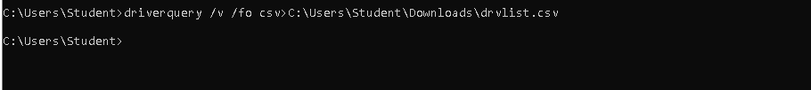

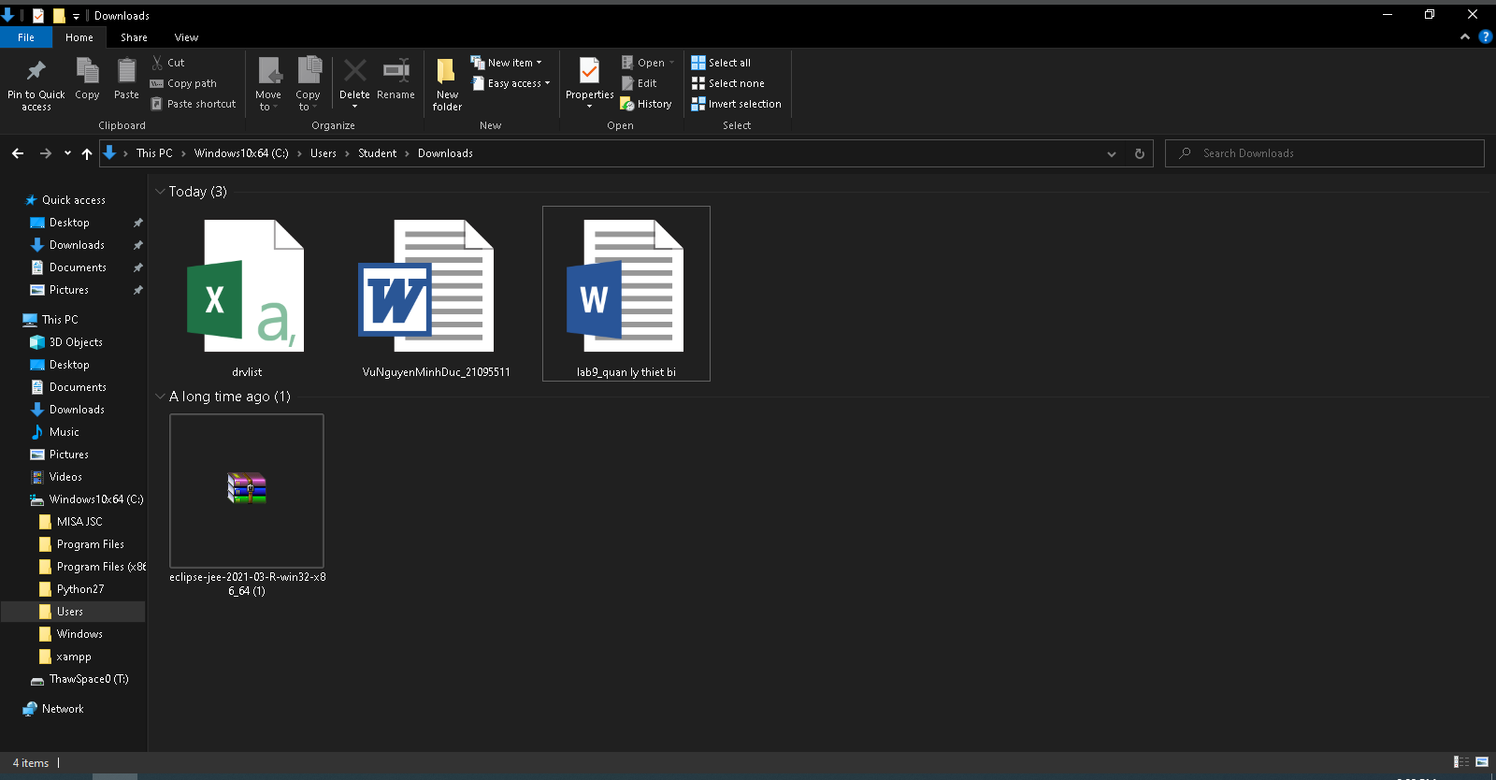

❖ Mở file drvlist.csv, xem các chi tiết về driver của một số thiết bị (như HDD, DVD/CDROM, Monitor): Tên driver, nhà cung cấp, loại, chế độ khởi động, trạng thái hiện hành, driver file, … ?

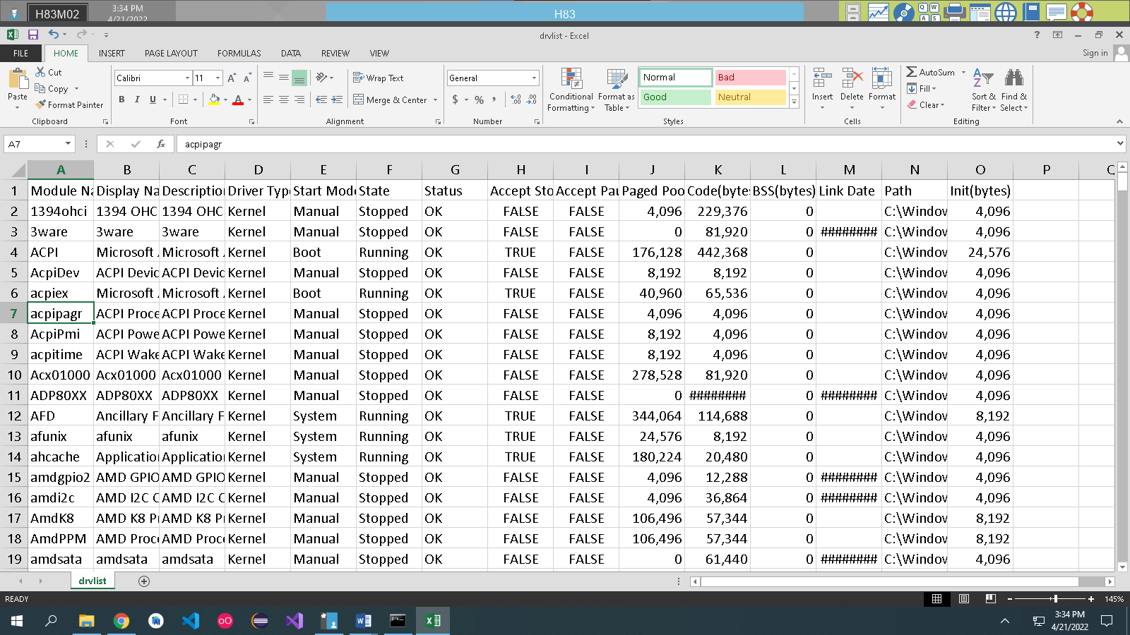Mở file drvlist.csv lên thì ta thấy kết quả như thế này

Ví dụ như ta xem thông tin của driver (acpipagr)

**• Module name:** acpipagr

**• Display name:** ACPI Processor Aggregator Driver

**• Driver type :** Kernel

**• Start mode:** Manual

**• Status:** Stopped

**• Path:** C:\Windows\system32\drivers\acpipagr.sys

Như vậy nhờ những thông tin trên ta xác định được driver acpipagr là hỗ trợ cho CPU.Loại driver là kernel (nhân hệ điều hành),chế độ khởi động: là do người dùng quyết định, Trạng thái: Đã dừng. File nằm ở C:\Windows\system32\drivers\acpipagr.sys

**Bài 2: Tìm hiểu chức năng của các tool**

❖ ***Control Panel:***

**◆ Khởi động:**

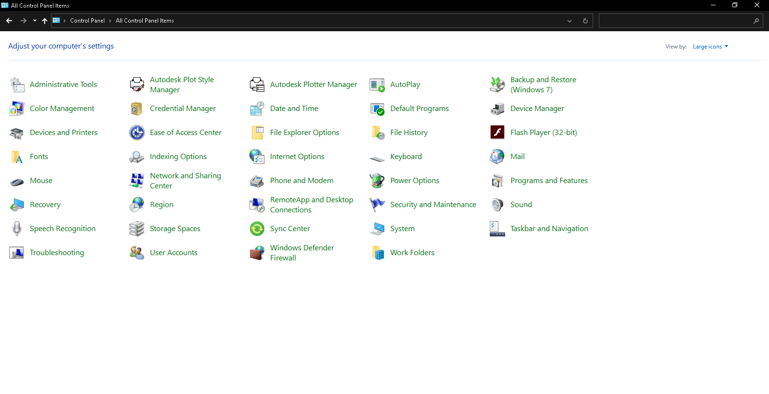Bấm start, gõ control panel, click vào biểu tượng của control panel hiện lên trong start. Như ta thấy giao diện của control panel của win 10 khác rất nhiều so với các phiên bản win trước đây của microsoft. Nhưng khi ta chỉnh phần view by, ta chọn large icon, thì giao diện gần như giống với giao diện của các win trước đây.

**◆ Chức năng của Control Panel.Devices and Printer:** Chọn tool **Devices and Printer**

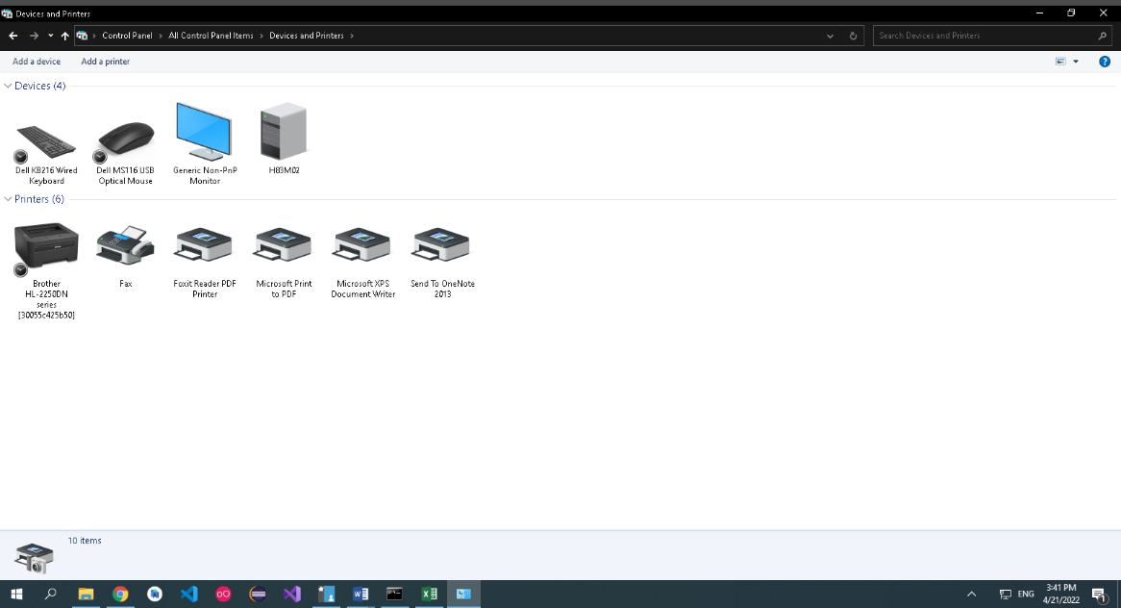 Như ta thấy tool này hiển thị toàn bộ các thiết bị đã được gắn vào máy tính của mình và nó cho phép ta thao tác là add thêm một thiết bị mà ta gắn vào máy mà máy không tự động nhận. Bằng việc click vào add a device. Hoặc ta có thể gắn một máy in vào máy tính mình bằng việc click vào add a printer

❖ ***Device Manager:***

**◆ Khởi động:** Có 2 cách để khởi động

- Cách 1: Nhấp chuột phải vào biểu tượng **My Computer**, chọn **Manager**, chọn **Device Manager**

- Cách 2: Nhấn tổ hợp phím **Windows+R**, nhập vào **devmgmt.msc**. Nó sẽ hiện ra giao diện của tool Device Manager

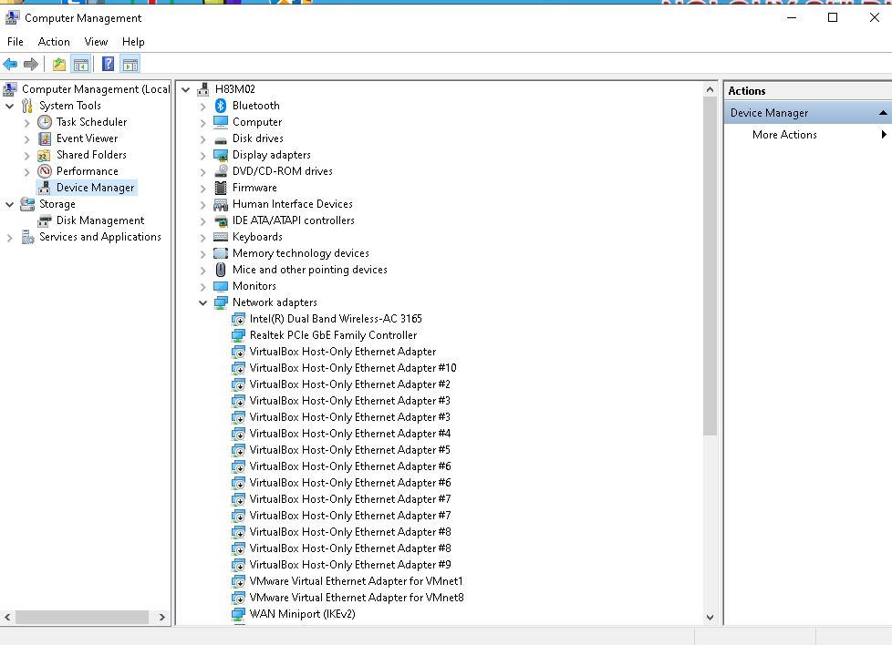

**- Xem danh sách các thiết bị phần cứng đã được Windows nhận diện**

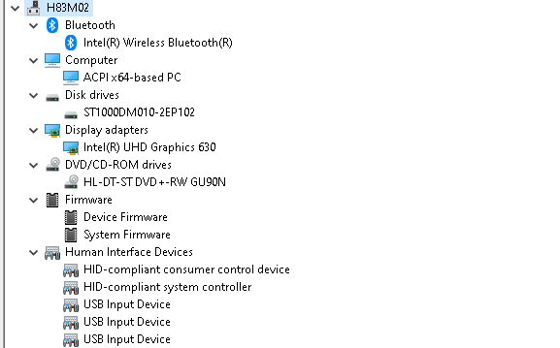Mặc định, Device Manager sẽ hiển thị danh sách các thiết bị phần cứng được Windows nhận diện ở màn hình hiển thị đầu tiên, tất cả đều được sắp xếp theo nhóm rõ ràng. Bạn có thể **nhấn vào mũi tên** để xem rõ hơn thông tin chi tiết về từng thiết bị.

**Lưu ý:** Một số thiết bị phần cứng sẽ không hiện diện trong danh sách, bạn có thể xem chúng bằng cách nhấn **"View"** và chọn **"Show hidden devices".** Việc này sẽ giúp Device Manager hiển thị thông tin về các trình điều khiển (driver) cấp thấp trong Windows và những cài đặt phần mềm driver của bên thứ ba.

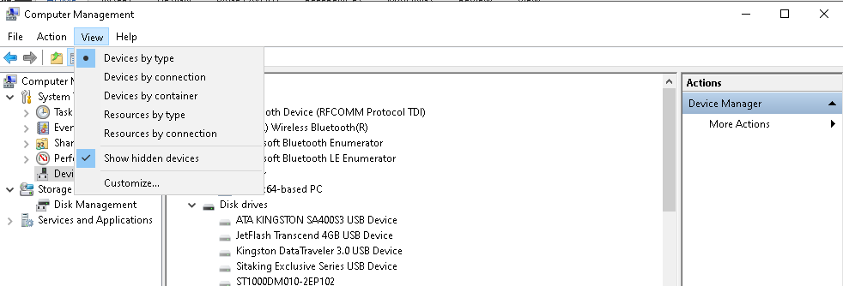

Một số thiết bị được ẩn sẽ không hiển thị trong danh sách, ngay cả khi bạn đã chọn lệnh **"Show hidden devices"**, chẳng hạn như các thiết bị USB đã được kết nối trước đó và đã ngắt kết nối trong hiện tại, được gọi là **"Ghosted",** và tất cả sẽ không hiển thị trong danh sách. Nếu muốn xem chúng, bạn phải khởi động Device Manager theo cách đặt biệt riêng như sau: Trước tiên, mở cửa sổ **cmd** và nhập dòng lệnh sau vào:

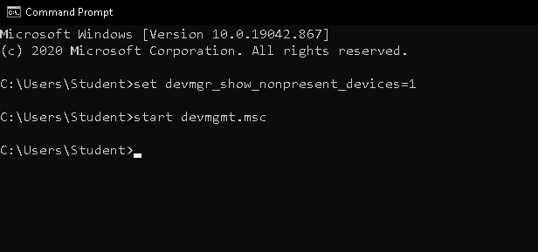***set devmgr_show_nonpresent_devices=1  
start devmgmt.msc***

Công cụ Device Manager sẽ xuất hiện và liệt kê đầy đủ danh sách thiết bị phần cứng, kể cả đang ẩn. Tuy nhiên, phương pháp này chỉ thực hiện được với Windows 7, Vista, hoặc XP, còn Windows 10 thì chức năng này đã được loại bỏ.

**- Xác định thiết bị không làm việc**

Để xác định thiết bị không hoạt động trong Device Manager, bạn hãy chú ý đến **biểu tượng hình tam giác màu vàng** với d**ấu chấm than bên trong**. Đó là biểu tượng của thiết bị đang trong tình trạng không hoạt động (có thể do vấn đề về driver chẳng hạn).

**- Vô hiệu hóa một thiết bị phần cứng trong máy tính bằng Device Manager**

Nếu không sử dụng đến chức năng của một số phần cứng trong máy như webcam, touchpad, có thể vô hiệu hóa chúng thông qua Device Manager.

Để làm điều này, hãy di chuyển chuột đến vị trí của thiết bị và **nhấn phải chuột** vào nó, chọn lệnh **"Properties".**

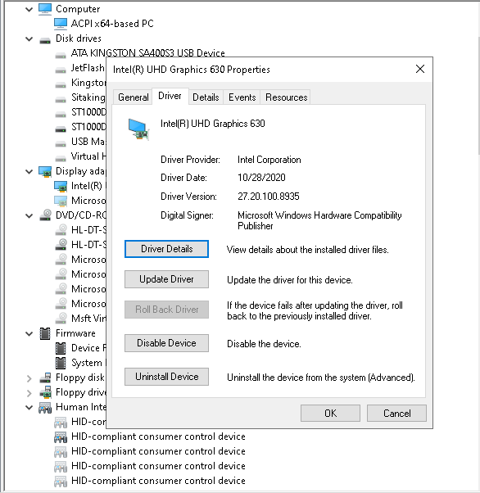

Cửa sổ Properties của thiết bị sẽ xuất hiện, hãy chọn tab**"Driver"** và di chuyển sang nhóm**"Startup Type"** và chọn lệnh **"Disable".**

Thiết lập của bạn sẽ được thực thi sau khi khởi động lại máy tính.

**- Các lệnh trong menu thuộc tính Device’s Drivers của một thiết bị được nhận diện**

Cửa sổ thuộc tính (Properties) của một thiết bị được nhận diện sẽ cung cấp cho người dùng 1 số lệnh thao tác liên quan đến việc quản lí và khắc phục sự cố khi xảy ra vấn đề với thiết bị. Tất cả được liệt kê trong tab **"Driver"**, bao gồm:

◾ **Driver Details:** Thông tin về thiết bị và vị trí chính xác mà nó đang hiện diện trong máy tính. Tùy chọn này không quan trọng lắm.

◾ **Update Driver:** Cập nhật phiên bản mới cho trình điều khiển của thiết bị. Tùy chọn này bao gồm 2 lựa chọn, tìm kiếm trực tuyến và trên máy tính phiên bản mới của trình điều khiển driver.

◾ **Roll Back Driver:** Tùy chọn khôi phục về hiện trạng phiên bản trước đó của trình điều khiển driver.

◾ **Disable:** Vô hiệu hóa thiết bị, ngăn không cho nó làm việc mỗi khi Windows khởi động.

◾ **Uninstall:** Gỡ bỏ cài đặt trình điều khiển kết hợp với các thiết bị từ hệ thống của bạn. Tùy chọn này thường được dùng để tẩy trình điều khiển nào đó từ hệ thống của bạn và cố gắng thiết lập lại các thiết bị và trình điều khiển từ đầu.

**Nhận xét:** Windows Device Manager là công cụ khá quan trọng trong hệ điều hành Windows, liệt kê tất cả danh sách các thiết bị phần cứng được Windows nhận diện, kể cả các vấn đề liên quan đến Driver thiết bị chưa nhận diện được. Thông qua Windows Device Manager, người dùng có thể dễ dàng quản lí các thiết bị phần cứng trong máy tính.

**Bài 3: Tìm hiểu các khái niệm**

Driver Store and Driver packaging

Driver staging vs. Installation

Installation process

Tham khảo : Windows 7 Resource Kit (chapter 17)

**- Driver Store and Driver packaging:**

• **Driver Store:** là một bộ sưu tập đáng tin cậy của những phần mềm driver-packages của bên thứ ba.Hệ điều hành duy trì bộ sưu tập này ở một vị trí an toàn trên đĩa cứng cục bộ.Chỉ có driver packages trong driver store có thể được cài đặt cho thiết bị

• **Driver Packages:** là bao gồm tất cả các thành phần phần mềm mà người dùng phải cung cấp để thiết bị của người dùng để được hỗ trợ trong windows.

**- Driver Staging vs Installation**

• **Staging:** Quá trình thêm gói trình điều khiển vào kho trình điều khiển

• **Installation:** Quá trình cài đặt trình điều khiển từ kho trình điều khiển khi dịch vụ PnP phát hiện một thiết bị

**- Installation process**

Các bước sau cung cấp mô tả chi tiết về Installation process :

• Windows phát hiện có thiết bị mới.

• Dịch vụ PnP truy vấn thiết bị để tìm số nhận dạng.

• Windows kiểm tra ba tệp chỉ mục lưu trữ trình điều khiển-Infpub.dat, Infstore.dat và Drvindex.dat được tìm thấy trong% SystemRoot% \ Inf để xác định xem gói trình điều khiển trong hộp hoặc đã được phân đoạn trước đó có sẵn cho thiết bị hay không. Nếu trình điều khiển đã được tổ chức trước đó, Windows có thể cài đặt trình điều khiển mà không yêu cầu người dùng cung cấp thông tin đăng nhập quản trị. Nói cách khác, người dùng tiêu chuẩn có thể cài đặt các thiết bị có trình điều khiển được tổ chức trong kho trình điều khiển.

• Nếu không tìm thấy gói trình điều khiển nào cho thiết bị trong kho trình điều khiển, Windows sẽ tìm kiếm một cách đệ quy gói trình điều khiển cho thiết bị trong các vị trí tìm kiếm trình điều khiển đã định cấu hình, trong Windows 7 hiện bao gồm Windows Update theo mặc định. Nếu tìm thấy gói trình điều khiển phù hợp, Windows xác nhận rằng người dùng có các quyền cần thiết để cài đặt thiết bị và xác minh rằng gói có chữ ký số hợp lệ và đáng tin cậy. Nếu gói trình điều khiển thỏa mãn các điều kiện này, gói sẽ được sao chép (theo giai đoạn) vào kho trình điều khiển.

• Dịch vụ PnP sao chép các tệp trình điều khiển từ kho trình điều khiển đến vị trí cuối cùng của chúng trên hệ thống.

• Dịch vụ PnP cấu hình sổ đăng ký để Windows có thể sử dụng trình điều khiển mới.

• Dịch vụ PnP khởi động trình điều khiển và thiết bị sẽ hoạt động.

**- Driver Staging and Installation Process**

The driver staging and installation process thay thế giữa user mode and kernel mode như sau:

• Các tệp trong gói trình điều khiển được sao chép vào một vị trí an toàn tạm thời trong hồ sơ người dùng dưới dạng các đối tượng Giao diện Quản lý Cấu hình (CMI). Sau đó, cửa hàng trình điều khiển xác thực độ tin cậy cho gói trình điều khiển trong ngữ cảnh LocalSystem.

• Nếu xác minh thành công, gói trình điều khiển được sao chép từ vị trí tạm thời vào kho trình điều khiển trong ngữ cảnh LocalSystem. Sau khi gói trình điều khiển đã được thêm vào cửa hàng, tệp INF của nó được phân tích cú pháp để xác định tên và vị trí của các tệp trình điều khiển được yêu cầu. Thông tin này được thêm vào các tệp chỉ mục cho cửa hàng. Gói trình điều khiển ở vị trí tạm thời sau đó sẽ bị xóa.

Ngoài ra, trong quá trình dàn dựng, một điểm khôi phục hệ thống được tạo để cho phép khôi phục nhanh chóng về trạng thái trước đó trong trường hợp cài đặt trình điều khiển làm mất ổn định hệ thống.

(Bạn có thể sử dụng Chính sách Nhóm để tắt tính năng tạo điểm khôi phục tự động khi trình điều khiển được cập nhật hoặc cài đặt. Xem phần có tiêu đề "Quản lý Hành vi Cài đặt Thiết bị" ở phần sau của hướng dẫn này để biết thêm hướng dẫn.)

• Nếu gói trình điều khiển cần cập nhật sau (ví dụ: nếu phiên bản mới của trình điều khiển được phát hành trên Windows Update), điều này được bắt đầu trong ngữ cảnh Người dùng nhưng diễn ra trong ngữ cảnh Hệ thống. (Bước này là tùy chọn.)

• Khi dịch vụ PnP phát hiện sự hiện diện của thiết bị, trình điều khiển được cài đặt từ kho trình điều khiển trong ngữ cảnh LocalSystem. Quá trình cài đặt diễn ra âm thầm và minh bạch theo quan điểm của người dùng vì không cần thêm lời nhắc nào cho tệp.

Lưu ý rằng bong bóng thông báo đã tìm thấy phần cứng mới có thể xuất hiện phía trên khu vực thông báo khi thiết bị đang được cài đặt và bong bóng thứ hai thông báo cho người dùng sau khi thiết bị được cài đặt. Tuy nhiên, bạn có thể sử dụng Chính sách Nhóm để tắt các thông báo này. Xem phần có tiêu đề "Quản lý Hành vi Cài đặt Thiết bị" ở phần sau của hướng dẫn này để biết thêm thông tin.

• Nếu trình điều khiển do nhà cung cấp cung cấp yêu cầu cài đặt phần mềm hỗ trợ (ví dụ: trung tâm điều khiển cho trình điều khiển hiển thị) ngoài trình điều khiển thiết bị cốt lõi, trang Kết thúc Cài đặt sẽ được hiển thị và chạy trong ngữ cảnh Người dùng (yêu cầu đặc quyền quản trị cục bộ hoặc nâng cao) để cho phép người dùng cài đặt phần mềm hỗ trợ cần thiết cho thiết bị. (Bước này là tùy chọn.)